**Universidade de Brasília**

**Faculdade do Gama**

**VISÃO DO PRODUTO E DO PROJETO:**

**UnBuscas**

**MEMBROS**

**211061402 - ANDRE JOAO CORDEIRO GOMES**

**211061574 - DANIELLE RODRIGUES SILVA**

**211041132 - FELIPE GUIMARAES FERNANDES**

**202023805 - JOAO PAULO BARROS DE CRISTO**

**211062230 - MARIANA LETICIA SANTOS DA CRUZ**

**200059980 - PEDRO MIGUEL MARTINS DE OLIVEIRA DOS SANTOS**

**211062446 - RENAN ARAUJO DE SOUZA**

**211062526 - THOMAS QUEIROZ SOUZA ALVES**

Brasília, DF

2023

**Histórico de Revisão**

| **Data** | **Versão** | **Descrição** | **Autor** |
| --- | --- | --- | --- |
|  |  |  |  |
|  |  |  |  |
|  |  |  |  |
|  |  |  |  |

**Sumário**

1 VISÃO GERAL DO PRODUTO. 4

1.1 Problema. 4

1.2 Declaração de Posição do Produto. 4

1.3 Objetivos do Produto. 5

1.4 Tecnologias a Serem Utilizadas. 5

2 VISÃO GERAL DO PROJETO. 5

2.1 Ciclo de vida do projeto de desenvolvimento de software. 5

2.2 Organização do Projeto. 5

2.3 Planejamento das Fases e/ou Iterações do Projeto. 5

2.4 Matriz de Comunicação. 6

2.5 Gerenciamento de Riscos. 6

2.6 Critérios de Replanejamento. 6

3 PROCESSO DE DESENVOLVIMENTO DE SOFTWARE. 6

4 DETALHAMENTO DE ATIVIDADES DO PROJETO. 7

4.1 Atividade 1. 8

4.2 Atividade 2. 8

4.3 Atividade 3. 8

4.4 Atividade ‘N’ 8

5 LIÇÕES APRENDIDAS. 9

5.1 Unidade 1. 9

5.2 Unidade 2. 9

5.3 Unidade 3. 9

5.4 Unidade 4. 9

6 PRÓXIMOS PASSOS. 9

7 REFERÊNCIAS BIBLIOGRÁFICAS. 9

**VISÃO DO PRODUTO E PROJETO**

# **1** VISÃO GERAL DO PRODUTO

1.1 PROBLEMA

Uma das dificuldades que os alunos da Universidade de Brasília enfrentam é a dificuldade de encontrar documentos importantes e de interesse(demora pela procura, documentos espalhados ou desatualizados), onde isso pode afetar nas oportunidades dos alunos podem ter, encontrando esses documentos, impactando negativamente os estudantes pela falta de informação.

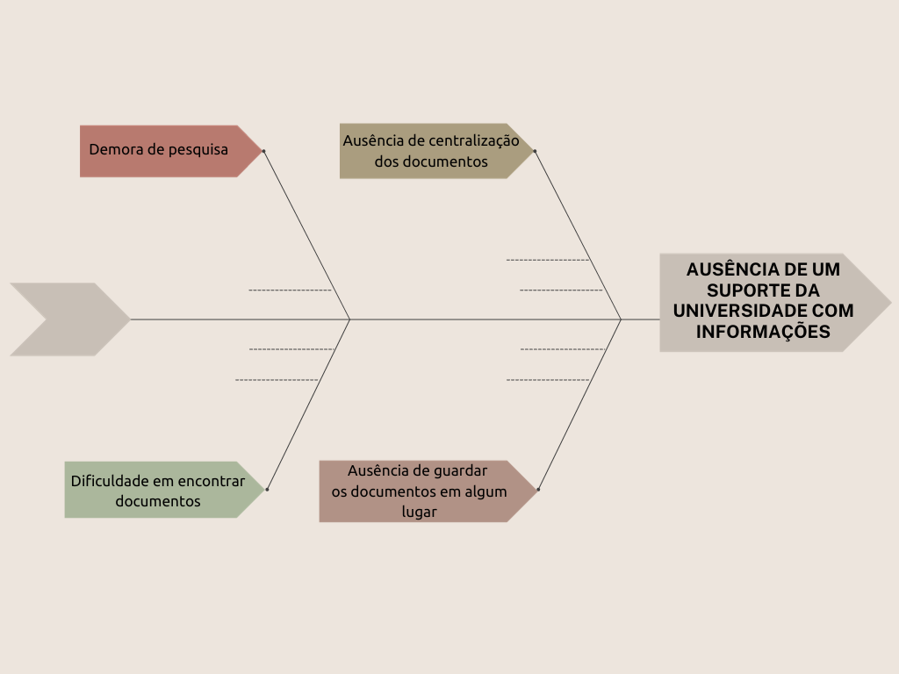

1.2 DECLARAÇÃO DE POSIÇÃO DO PRODUTO

1. Qual é o produto que o grupo se propõe a desenvolver?

É um motor de pesquisa, com o principal objetivo buscar documentos oficiais da Universidade de Brasília de uma maneira rápida e com eles centralizados, para facilitar o usuário encontrar o que deseja.

2. O que torna este produto diferente dos seus concorrentes (se existirem concorrentes)?

3. Quem são os usuários-alvo e clientes do produto? Quais suas características e por que o produto é importante para eles.

Os usuários-alvo são alunos da Universidade de Brasília, o produto é importante para eles porque eles podem encontrar documentos da faculdade com facilidade.

4. Por que os clientes deveriam utilizar / comprar este produto?

Eles devem usar esse produto, porque muitas vezes um aluno pode demorar para achar algum documento importante que esteja procurando, e a aplicação além de deixar todos eles centralizados, a busca é feita de maneira rápida.

| Para: | estudantes da Universidade de Brasília |
| --- | --- |
| Necessidade: | encontrar documentos importantes e interessantes da faculdade |
| O (UnBuscas): | é uma aplicação WEB |
| Que: | busca documentos oficiais da Universidade de Brasília |
| Ao contrário: | de outros motores de busca que demoram mais para pesquisar |
| Nosso produto: | tem uma alta eficiência e rapidez na hora de buscar |

1.3 OBJETIVOS DO PRODUTO

O objetivo do projeto é desenvolver um software que simplifique e padronize a busca por documentos da Universidade de Brasília (UnB). A intenção é criar uma experiência de busca mais intuitiva e amigável, diminuindo a quantidade de obstáculos que o usuário possa enfrentar devido à diversidade de formatos e estruturas de arquivos que a UnB apresenta. Ao proporcionar uma ferramenta que torna isso mais acessível para o público.

1.4 TECNOLOGIAS A SEREM UTILIZADAS

* Linguagens de Programação: Rust, React
  + Framework - Actix-web: criar o aplicativo web, tratando solicitações HTTP.
  + Biblioteca - Actix-rt, Rayon: Criar iteradores que usam processamento paralelo, Serde: Facilitar a manipulação dos documentos, transformando os vetores com os documentos em JSON e vice-versa, jQuery:
* API - Meili Search-SDK: Acesso ao banco de dados
* MySQL: Criar e gerenciar o banco de dados.
* Ambiente - Figma: Criação de designs da interface para o usuário, Github: Hospedar o projeto e salvar todo tipo de mudança do código-fonte , Zenhub: Gerenciamento e acompanhamento do progresso do projeto
* Método Ágil: Scrum
* VsCode: Ferramenta usada para programar em Rust.

# 2 VISÃO GERAL DO PROJETO

2.1 CICLO DE VIDA DO PROJETO DE DESENVOLVIMENTO DE SOFTWARE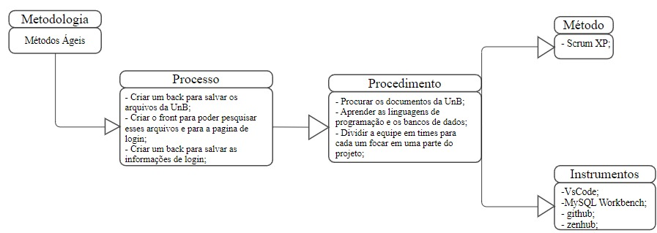

2.2 ORGANIZAÇÃO DO PROJETO

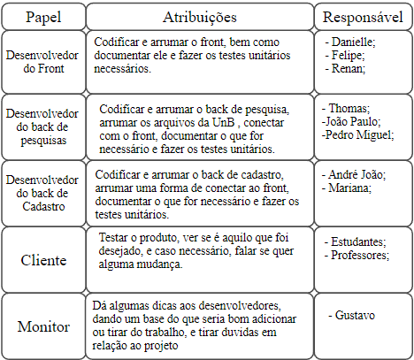

2.3 PLANEJAMENTO DAS FASES E/OU ITERAÇÕES DO PROJETO

| Sprint | Produto (Entrega) | Data Início | Data Fim | Entregável(eis) | Responsáveis | % conclusão |
| --- | --- | --- | --- | --- | --- | --- |
| Sprint 1 | Planejamento do projeto **e execução das US 15 e 16** | 28/08/2023 | 25/09/2023 | Levantamento de issues e US’sLevantamento de requisitosDefinição de ferramentasBanco de dados com dados fictíciosinicializadoServidor básico como gateway para o banco | Time de desenvolvimentoProduct ownerScrum master | 100% |
| Sprint 2 | [US] 3 e 17Suporte visual para o Front-end | 25/09 /2023 | 02/10/2023 | Protótipo de alta fidelidade **Criar parser de texto para extrair texto dos documentos**  **Criar banco de dados de usuário** | Time de desenvolvimento | 100% |
| Sprint 3 | [US] 01, 05, 18 e 19 **Organização do repositório** | 02/10/2023 | 09/10/2023 | Carregar dados extraídos de documento para o BD **Página inicial**  **Conexão do banco de usuários com o front**  **Repositório da disciplina ordenado**  **Página básica que comunica com o banco de dados** | Time de desenvolvimento | Em andamento |
| Sprint 4 | [US] 08, 09 e 20 | 09/10/2023 | 16/10/2023 | Página de LoginPágina de cadastro **Testes para o backend de busca** | Time de desenvolvimento | Em andamento |
| Sprint 5 | [US] 11, 12 e 13 | 16/10/2023 | 23/10/2023 | Página de usuário **Página de redefinir senha** | Time de desenvolvimento | Em andamento |
| Sprint 6 | [US] 07, 10 e 14 | 23/10/2023 | 30/10/2023 | Funcionalidades de trocar email/senhaFuncionalidadede redefinir senhaRepresentação visual | Time de desenvolvimento | Em andamento |
| Sprint 7 | [US] 06 | 30/10/2023 | 06/11/2023 | Sugestão de buscaFiltro de documentos | Time de desenvolvimento back-end | Em andamento |

2.4 MATRIZ DE COMUNICAÇÃO

| **Descrição** | **Área/ Envolvidos** | **Periodicidade** | **Produtos Gerados** |
| --- | --- | --- | --- |
| * Acompanhamento das Atividades em Andamento * Acompanhamento dos Riscos, Compromissos, Ações Pendentes, Indicadores | * Equipe do Projeto | * Semanal | * Transcrição da reunião * Sprint Review pelo Microsoft Teams da Equipe * Sprint Planning pelo Microsoft Teams da Equipe |
|  | * Quinzenal |
| * Comunicar situação do projeto | * Equipe * Prof/Monitor | * Diariamente | * Transcrição das reuniões disponibilizado no Microsoft Teams * Documento de Visão * Mensagens pelo grupo da equipe no Whatsapp |
| * Gerenciar e supervisionar fases do Projeto | * Equipe | * Diariamente | * Aplicativo voltado para gerência de projetos integrado com Github: Zenhub |
| * Relacionar desenvolvimento do software e seu versionamento |  |  | * Github |

## 

2.5 GERENCIAMENTO DE RISCOS

| **RISCO** | **GRAU DE EXPOSIÇÃO** | **MITIGAÇÃO** |
| --- | --- | --- |
| **Aumento do Escopo do Projeto** | **Baixo** | **Reunião de planejamento de sprint semanal**  **Backlog documento**  **acompanhamento do projeto pelo Zenhub** |
| **Não entrega das sprints completas** | **Baixo** | **Reajuste de entregas por sprint e tamanho da sprint para o nível de energia do time** |
| **Trancamento da disciplina por parte da equipe** | **Médio** | **Reajuste das sprints de todo projeto**  **Diminuição parcial do escopo** |
| **Mudança de Backlog para entregar releases** | **Médio** | **Revisão de backlog constante**  **Rotação de conhecimento na equipe** |
| **Falta de conhecimento para trabalhar US** | **Alto** | **Divisão de conhecimentos Equilibrar pares de programadores nas issues**  **Recomendações com o monitor** |
| **Criações de issues durante o projeto** | **Alto** | **Promover clean code**  **Sempre ter dois revisadores para os PRs** |

2.6 CRITÉRIOS DE REPLANEJAMENTO

* Mudança no número de membros da equipe;
* Mudança de funções entre os membros;
* Alteração de prazo de entrega;
* Utilização de tecnologias diferentes do previsto;
* Novos requisitos para o projeto.

# 3 PROCESSO DE DESENVOLVIMENTO DE SOFTWARE

**ScrumXP:** O ScrumXP combina as metodologias Scrum e Extreme Programming(XP). Scrum é uma abordagem ágil de desenvolvimento de software que enfatiza a entrega em ciclos curtos de tempo, chamados de sprints. Valoriza também a colaboração e trabalho em equipe a partir de times que conseguem ser auto-organizáveis e adaptáveis. O XP (extreme programming) é uma metodologia com foco em agilidade de equipes e qualidade de projetos, apoiada em valores como simplicidade, comunicação, feedback e coragem. O XP é uma metodologia baseada em comportamentos e atitudes.

**Scrum:**

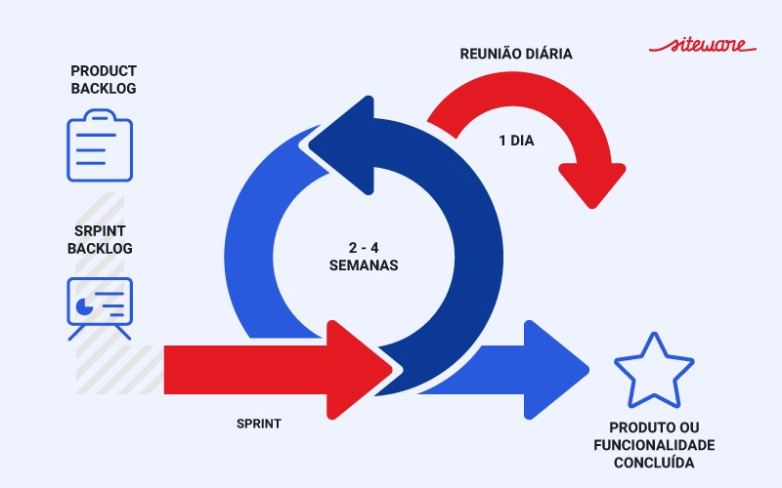

**Cerimônias do Scrum:**

| **Sprint** | **é um período predefinido em que uma equipe trabalhará para atingir um objetivo específico.** |
| --- | --- |
| **Sprint Planning** | **É uma reunião onde toda a equipe trabalha em conjunto para identificar o objetivo da sprint e definir o objetivo e o planejamento da sprint.** |
| **Daily** | **Na daily, todos os dias do sprint, a equipe de desenvolvimento se reúne para revisar o progresso na sprint.** |
| **Retrospectiva da sprint** | **A retrospectiva é uma reunião onde a equipe analisa o que deu certo e onde há espaço para melhorias durante uma retrospectiva do sprint** |

**Práticas Utilizadas do XP:**

| **Refatoração** | **Realizaremos manutenções periódicas no código, a fim de melhorar o design e a estrutura do código.** |
| --- | --- |
| **Projeto Simples** | **Implementaremos o Projeto simples, significando que o código será eficiente, e atenderá aos requisitos e que seja fácil de testar, refatorar e adicionar novas funcionalidades.** |
| **Integração Contínua** | **O código irá ser frequentemente integrado (versionado) ajudando tanto na questão da transparência como no aumento da segurança do código a partir do controle de versões, evitando perda do código por modificações.** |
| **Posse Coletiva** | **A equipe passa a ser responsável por cada arquivo de código, não sendo necessário solicitar autorização para fazer alterações.** |
| **Padronização de código** | **Para que o desenvolvimento do código seja bem definido, consistente e de fácil leitura e interpretação Utilizaremos padrões de código. Essa prática melhora a qualidade geral do código produzido.** |
| **Small Releases (Pequenas versões)** | **Permite entregar o valor de forma incremental e iterativa.** |
| **Testes Unitários** | **Adotaremos os testes unitários a fim de garantir a qualidade do código e a sua aderência aos requisitos.** |

# 4 Detalhamento de atividades do projeto

4.1 Atividade 1

| ***Atividade*** | ***Método*** | ***Ferramenta*** | ***Entrega*** |
| --- | --- | --- | --- |
| ***Criação do Protótipo de Baixa Fidelidade*** | ***...*** | ***Figma*** | ***25/09*** |

4.2 Atividade 2

| ***Atividade*** | ***Método*** | ***Ferramenta*** | ***Entrega*** |
| --- | --- | --- | --- |
| ***Levantamento de Issues e US*** | ***...*** | ***Google docs*** | ***25/09*** |

***4.3 Atividade 3***

| ***Atividade*** | ***Método*** | ***Ferramenta*** | ***Entrega*** |
| --- | --- | --- | --- |
| ***Levantamento de requisitos*** | ***...*** | ***Google docs*** | ***25/09*** |

***4.4 Atividade 4***

| ***Atividade*** | ***Método*** | ***Ferramenta*** | ***Entrega*** |
| --- | --- | --- | --- |
| ***Definição de ferramentas*** | ***...*** | ***Teams*** | ***25/09*** |

***4.5 Atividade 5***

| ***Atividade*** | ***Método*** | ***Ferramenta*** | ***Entrega*** |
| --- | --- | --- | --- |
| ***Protótipo de alta fidelidade*** | ***...*** | ***Figma*** | ***02/10*** |

***4.6 Atividade 6***

| ***Atividade*** | ***Método*** | ***Ferramenta*** | ***Entrega*** |
| --- | --- | --- | --- |
| ***Organizar o repositório da disciplina*** | ***...*** | ***Github*** | ***09/10*** |

***4.7 Atividade 7***

| ***Atividade*** | ***Método*** | ***Ferramenta*** | ***Entrega*** |
| --- | --- | --- | --- |
| ***Sugestão de busca*** | ***...*** | ***a decidir*** | ***06/11*** |

# 5 LIÇÕES APRENDIDAS

5.1 UNIDADE 1

Durante a unidade 1, as atitudes tomadas, levando em consenso com a opinião da maioria do grupo, consistiram em separar os melhores frameworks para lidar com a nossa proposta de projeto, seja na parte do back-end, como na do front-end, também prestando atenção no nível de conhecimento da maioria das pessoas, e suas disponibilidades de poder aprender elementos novos.

Sendo assim, conseguimos concluir que fazer um back-end em rust, utilizando o MeilliSearch, MeilliSearch - SDK, Actix-web e Actix-rt.

Por fim, tivemos a escolha do front o qual seria feito através do React junto a CSS, JavaScript e html.

No começo do projeto, nosso objetivo era focar em fazer o motor de busca, e uma interface bem simples, então tomamos essa decisão - sobre quais ferramentas iríamos utilizar - visando a isso.

Em relação aos ciclos de vida de um produto, foi nos apresentado dois: o Scrum e o XP. Ambos são metodologias ágeis que acreditamos beneficiar nosso projeto. Portanto, a metodologia dele será ScrumXP com Kanban.

# 

# 6 PRÓXIMOS PASSOS

6.1. PRODUCT BACKLOG

**6.1.1 Requisitos funcionais**

* Realização de busca de documentos por meio de strings
* Login por meio da autenticação do Google
* Possibilidade de favoritar documentos

**6.1.2 Requisitos não funcionais**

* Filtro de documentação
* Edição de conta do usuário
* Login por email
* Filtrar dados da pesquisa

6.2. SPRINT E RELEASES.

**6.2.1 Sprint**

| SPRINT Nº | DATA | METAS |
| --- | --- | --- |
| 1 | 28/08/2023  -  25/09/2023 | Levantamento de issues e US’s  Levantamento de requisitos  Definição de ferramentas |
| 2 | 25/09/2023  -  02/10/2023 | * Protótipo de alta fidelidade * Cadastro do usuário no site * Criação de banco de dados do usuário |
| 3 | 02/10/2023  -  09/10/2023 | * Criação de página inicial * Organizar repositório da disciplina * Conexão do banco de usuários com o front |
| 4 | 09/10/2023  -  16/10/2023 | * Criação de página de cadastro * Criação de página de login |
| 5 | 16/10/2023  -  23/10/2023 | * Criação de página de troca de e-mail e senha * Criação da página de recuperar senha * Criação da página de erro |
| 6 | 23/10/2023  -  30/10/2023 | * Mostrar dados da pesquisa * Criar funcionalidade de recuperar senha * Criar funcionalidade de trocar email/senha |
| 7 | 30/10/2023  -  06/11/2023 | * Sugestão de busca * Filtrar dados da pesquisa |

**6.2.2. Releases**

Releases são na visão geral são as versões específicas de um software disponibilizadas ao público ou a um grupo seleto de usuários. Cada release pode conter novos recursos, correções de bugs, melhorias de desempenho e outras mudanças.

| RELEASE Nº | DATA | ENTREGAS | | | |
| --- | --- | --- | --- | --- | --- |
| 1 | 25/09/2023  -  09/10/2023 | Entrega do Back-end responsável pelo funcionamento motor de busca | Entrega do  Layout Básico de Interfaces | Entrega funcional isquêmica do Back-end responsável pelo gerenciamento de usuários |  |
| 2 | 30/10/2023  - | Entrega do Back-end responsável pelo gerenciamento de usuários | Entrega do Front-End mostrando dados da pesquisa | Ação de enviar email quando o usuário esquecer a senha | Ação de trocar email ou senha |

Tabela - 1 Tabela de Releases que serão feitas pelo grupo

**6.3 MINIMUM VIABLE PRODUCT (MVP)**

Versão mais simples e enxuta de um produto, empregando o mínimo possível de recursos para entregar a principal proposta de valor da ideia com apenas o fundamental para o funcionamento da aplicação.

Considerando a UnBuscas como plataforma, temos como objetivo mínimo prover um mecanismo para busca que retorne resultados relevantes para o público alvo, os estudantes da universidade. Além disso, a experiência de busca deve ser intuitiva, e o processo eficiente, o que pode ser definido de diferentes formas. A definição escolhida pela equipe foi a de haver uma variedade de formas para o usuário filtrar e encontrar o conteúdo mais relevante. Isso será feito com o uso de filtros e ferramentas de ordenação.

# 7 REFERÊNCIAS

Grupo Alpha Centauri. *Miro Mind Maps MDS*. Disponível em:<https://miro.com/app/board/uXjVMlLh5MM=/?share_link_id=69700570299>. Acesso em: 05 de outubro de 2023.